Milé děti 4.A…
na týden od 6.4.- 8.4. jsem vám připravila do ČJ projektík...VELIKONOCE

- budete to psát na volné listy
- dále budete vše dělat barevně
- pracujte , dělejte si přestávky :-)
- pamatujte, že si ve třídě pak vše budeme opakovat :-)
- pracujete všichni výborně, moc vás chválím !!!!!

Moc díky Iva Oršelová

NADPIS bude VELIKONOCE 6.4.-8.4.

___________________________________--______________________

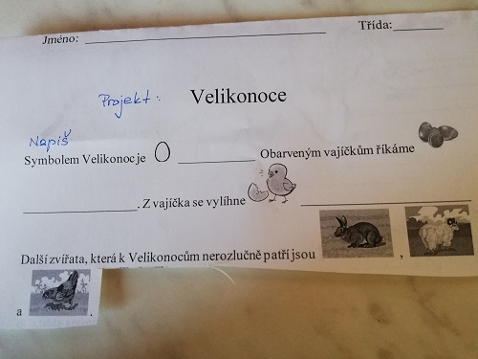
opis vět
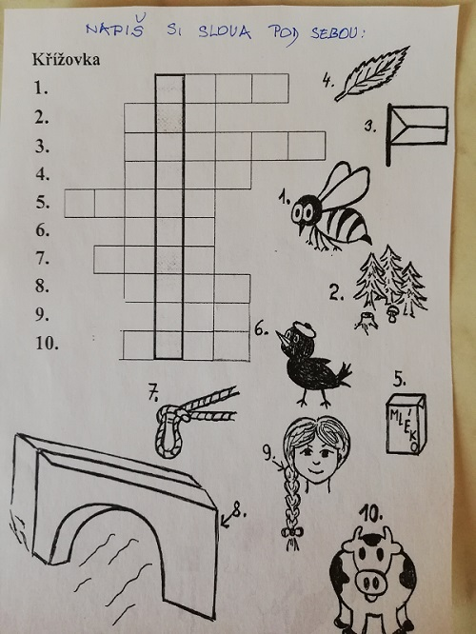

na linku si udělej linku a napiš tajenku.......můžeš si namalovat 2 obrázky (tužkou)
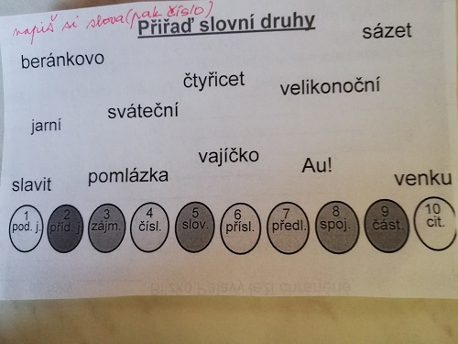

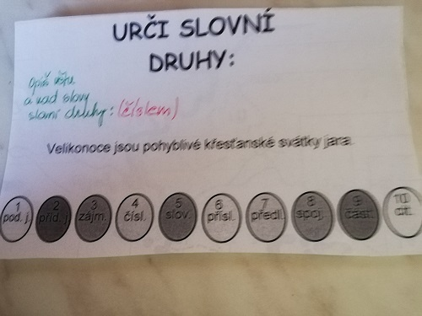

Barevně tam k projektíku namaluj(prosím) kraslice ..využij všechny barvičky.

Prosím,popros rodiče a pošlete mi nějakou část projektu na můj e-mail

orselova@zshorni.cz Mějte se hezky Iva Orš.

Přeji všem klidné velikonoční svátky Iva Orš.



